**Boletín de preguntas**

1. Como se denomina o IDE para pseudocódigo mediante linguaxe de programación imperativo en español
   * 1. Pseint
     2. Programa
     3. Algoritmo
     4. Todas son falsas
2. A seguinte sentencia permite amosar datos como resultados na pantalla
   * 1. Leer
     2. Asignación
     3. Escribir
     4. Todas son falsas
3. Son os pasos que se ven reflectidos dun algoritmo hacia unha estrutura en gráficos
   * 1. Diagrama de fluxo
     2. Programación
     3. Asignación de datos
     4. Todas son certas
4. Axúdanos a que o programador se centre na solución estruturada lóxica, e non na implementación nunha linguaxe de programación
   * 1. Algoritmo
     2. Pseudocódigo
     3. Pseint
     4. Programa
5. Esta operación garda os datos de entrada desde teclado
   * 1. Asignación
     2. Leer
     3. Escribir
     4. Asignar
6. Unha sentencia adoita rematar en …
   * 1. ;
     2. :
     3. //
     4. Todas son certas
7. Sentencia máis correcta para asignar un valor numérico á variable **x**
   * 1. x = 7
     2. x <- 7
     3. x == 7
     4. x <= 7
8. A estrutura Si-Entonces-Sino é unha estrutura selectiva que permite que o diagrama de fluxo teña unha soa rama para a toma de decisións
   1. Certo
   2. Falso
9. Cal é o nome dunha estrutura en onde se dá unha entrada, un proceso e unha saída?
   1. Secuencial
   2. Repetitita
   3. Cíclica
   4. Condicional
10. Seleccione os dous tipos de operadores empregados en *( A>B) Y (C="Nom")*
    1. Relacional e algebraico
    2. Lóxico e aritmético
    3. Relacional e lóxico
    4. Cadea e constante
11. Selecciona a resposta segundo o nome dos seguintes símbolos do DFD

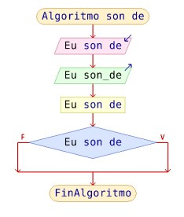

* 1. Inicio, fin, saída-proceso-entrada
  2. Saída-entrada, proceso, decisión, fin
  3. Inicio, entrada, saída, proceso, decisión e fin.
  4. Saída, entrada, proceso, fin

1. Observa o código fonte e indica a resposta máis axeitada

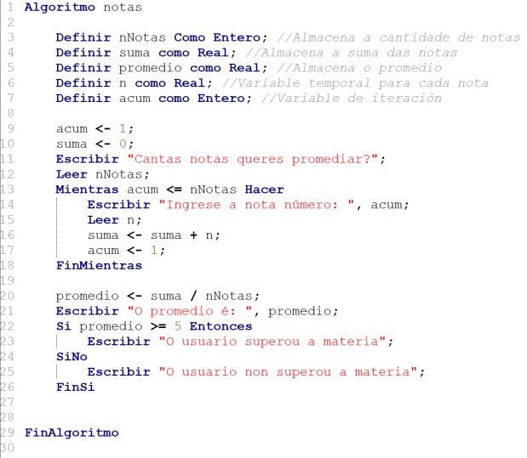

* 1. Mientras está mal escrito
  2. Unha variable está mal escrita
  3. Decrementador non está ben escrito
  4. Incrementador non está ben escrito
  5. O programa nunca finaliza
  6. O programa sempre vai indicar que “”
  7. Todo é falso

1. Cal dos seguintes NON é un IDE
   1. Pseint
   2. Excel
   3. Netbeans
   4. Eclipse
2. Observa a imaxe e sinala as opcións correctas

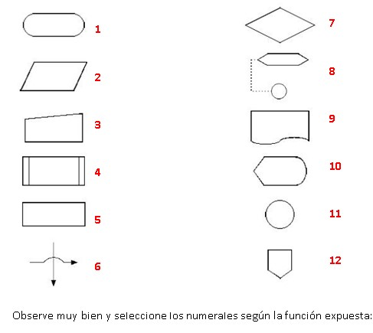

* 1. 1 Inicio y fin: Indica el inicio y final de un diagrama.
  2. 2 Entrada/salida de datos por cualquier dispositivo.
  3. 3 Flujo: Indica el seguimiento lógico del diagrama.
  4. 5 Proceso: Indica una acción o instrucción general que debe realizarse.
  5. 7 Decisión: Indica la comparación de dos datos y dependiendo del resultado lógico se toma una decisión.
  6. 4 Pantalla: Instruccion de presentación de mensajes o resultados en pantalla.

1. Que está avaliando o seguinte DFD?

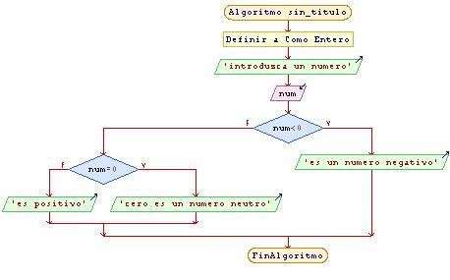

* 1. Se un número é negativo ou positivo
  2. Se un número é positivo ou negativo
  3. Se un número é negativo, positivo e igual a cero
  4. Indícalle ao usuario que tipo de número introduciu

1. Que tipo de dato só pode tomar os valores verdadeiro e falso
   1. Lógica
   2. Real
   3. Carácter
   4. Verdad
2. Que estrutura se está amosando de forma repetitiva neste DFD?

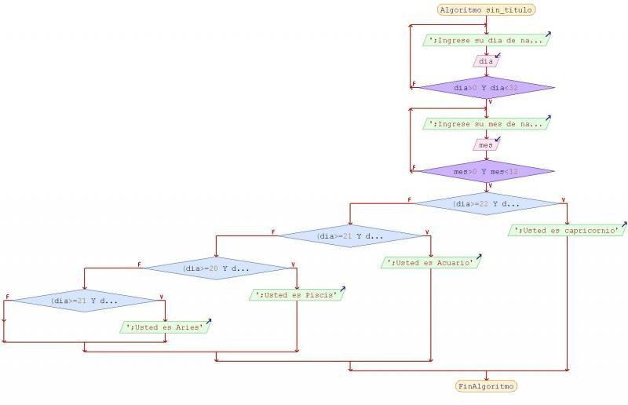

* 1. Selección
  2. Repetición
  3. Ciclo
  4. Secuencia

1. Cales son os símbolos que diferencia a un texto dunha variable?
   1. D
2. Son exemplos de estruturas condicionais ou selectivas
   1. Si Entonces
   2. Según
   3. Mientras
   4. Repetir
   5. Para
   6. A e b son certas
3. Son exemplos de estruturas repetitivas ou cíclicas
   1. Si Entonces
   2. Según
   3. Mientras
   4. Repetir
   5. Para
   6. C, d e e son certas
4. Que comando ou instrución de pseudocódigo está ben escrita dos seguintes?

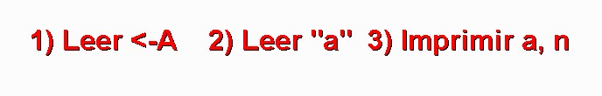

* 1. 1
  2. 2
  3. 3
  4. Todas están mal

1. Significa falsa linguaxe
   1. Pseudocódigo
   2. Pseudópodo
   3. Pseint
   4. Programación
2. Revise o seguinte pseudocódigo e imaxine o seguinte: //se na variable **valor** ingresara o número 10, cal debería ser o resultado?

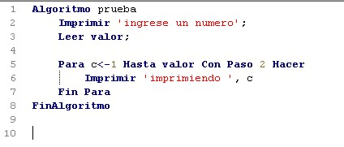

1. Cal dos seguintes é un operador lóxico de Pseint?
   1. Verdadero
   2. Falso
   3. Y
   4. <-
2. Cal dos seguintes é un ciclo repetitivo condicional de Pseint?
   1. Mientras
   2. Repetir
   3. Para
   4. A e b son certas
3. Cando empregamos unha condición dentro dunha condición, estamos …
   1. facendo algo incorrecto
   2. anidando condicións
   3. escribindo código ineficiente
   4. Todas son certas
4. Cal dos seguintes conceptos están asociados normalmente a unha estrutura cíclica?
   1. Contador
   2. Acumulador
   3. Constante
   4. A e b son certas
5. Cal é o operador que devolve o resto dunha división?
   1. MOD
   2. &
   3. |
   4. A e b son certas
6. La programación se puede definir como...
   1. el proceso de diseñar, codificar, depurar y mantener el código fuente de programas de ordenador
   2. la ejecución de programas de ordenador desde la línea de comando
   3. la instalación de programas en sistemas operativos desde la línea de comandos
   4. Las anteriores respuestas no son correctas
7. Un bucle o ciclo es …
   1. Una sentencia que permite decidir si se ejecuta o no se ejecuta una sola vez un bloque aislado de código
   2. Una sentencia que ejecuta otra sentencia que a su vez ejecuta la primera sentencia
   3. Una sentencia que permite ejecutar un bloque aislado de código varias veces hasta que se cumpla (o deje de cumplirse) la condición asignada al bucle
   4. Las anteriores respuestas no son correctas
8. El lenguaje ensamblador se sitúa
   1. Más cerca del lenguaje máquina que de los lenguajes de alto nivel
   2. Más cerca de los lenguajes de alto nivel que del lenguaje máquina
   3. No es un lenguaje de programación
   4. Las anteriores respuestas no son correctas
9. Dado el siguiente pseudocódigo, en el que read() permite al usuario introducir un valor entero, ¿cuál será el valor final de la variable "i"?

*i:=1; read(n); while i < n do begin i := i + 1;*

*end;*

* 1. 1 si el valor introducido es igual o menor que 0; el valor introducido menos uno en cualquier otro caso
  2. 1 si el valor introducido es igual o menor que 1; el valor introducido en cualquier otro caso
  3. 1 si el valor introducido es igual o menor que 1; el valor introducido más uno en cualquier otro caso
  4. Las anteriores respuestas no son correctas

1. ¿Cuál es el código ASCII decimal de "nueva línea" (line feed)?
   1. 10
   2. 13
   3. 32
   4. Las anteriores respuestas no son correctas
2. ¿Qué es un algoritmo?
   1. Un conjunto de instrucciones o reglas bien definidas, ordenadas y finitas que permiten realizar una actividad mediante pasos sucesivos que no generen dudas a quien deba realizar dicha actividad
   2. Es una igualdad entre dos expresiones algebraicas, denominadas miembros, en las que aparecen valores conocidos o datos, y desconocidos o incógnitas, relacionados mediante operaciones
   3. Es una relación de variables que pueden ser cuantificadas para calcular el valor de otras de muy difícil o imposible cálculo y que suministra una solución para un problema
   4. Las anteriores respuestas no son correctas
3. Dado o seguinte anaco de código indica a saída do algoritmo

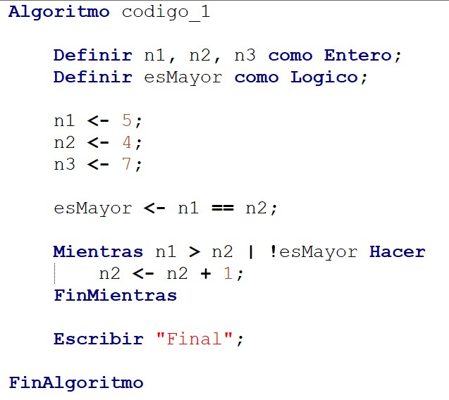

* 1. Erro na execución
  2. Non permite executalo
  3. *Final*
  4. Non produce ningunha saída e non finaliza

1. Dado o seguinte anaco de código indica a saída do algoritmo, supoñendo as entradas de datos (**2 1** 2 1 **5 6**)

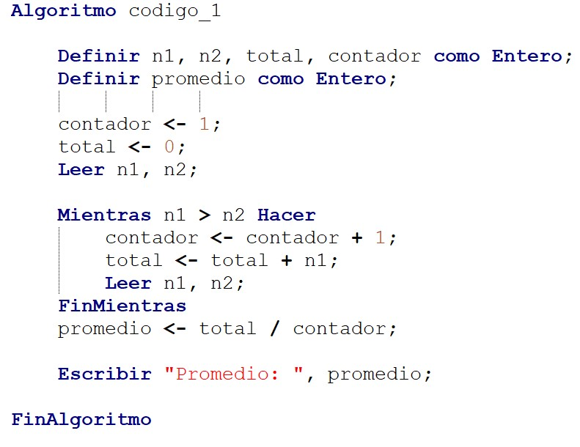

* 1. Erro na execución
  2. Non permite executalo
  3. *Promedio: 1.333333333*
  4. Non produce ningunha saída e non finaliza

1. Ao executar o seguinte código, cal será o resultado da execución?

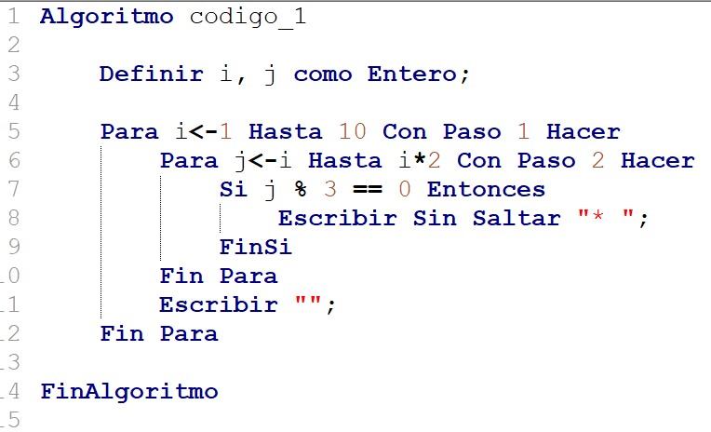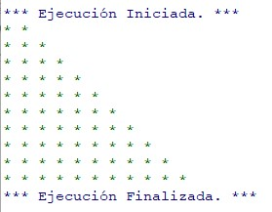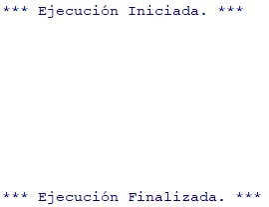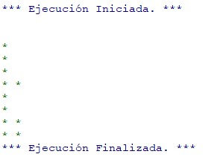

*a.*

*b.*

*c.*

*d.* 

1. Ao executar o seguinte código, cal sería a saída prevista?

a.

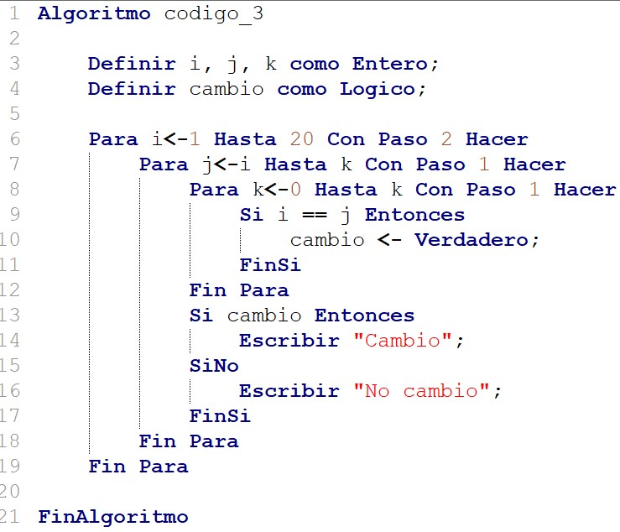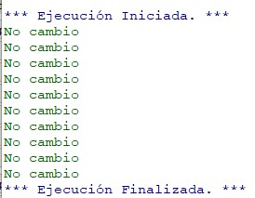

* 1. Erro na execución
  2. Non se pode executar
  3. Non produce ningunha saída reseñable, e ademáis hai variables sen inicializar

1. Dado o seguinte código indica a saída máis oportuna

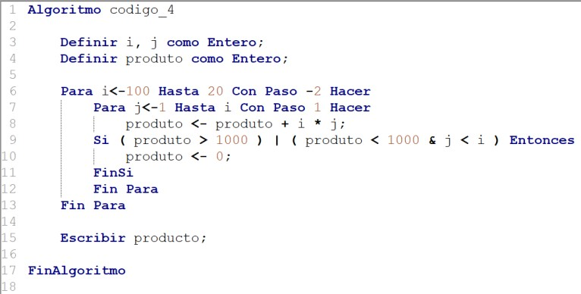

* + 1. 0

Páxina

* + 1. 400
    2. Non se dá executado
    3. 

Páxina